Міністерство освіти і науки України

Національний авіаційний університет

Кафедра комп'ютерних систем та мереж

**Звіт про виконання лабораторної роботи № 10**

**з дисципліни:**

"Програмування"

**Варіант 2**

Виконав:

Студент групи КС-133Б  
Курко М.О

Прийняв:  
Супрун О.О.

Київ 2022

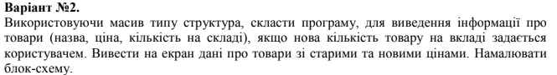

#define _CRT_SECURE_NO_WARNINGS

#include <Windows.h>

#include <stdio.h>

#include <malloc.h>

#include <string.h>

typedef struct sProduct

{

char name[100];

int price;

int quantityInStok;

}product;

int numOfNewProduct()

{

printf("Скільки нових продуктів бажаєте ввести?: ");

int temp = 0;

scanf("%d", &temp);

return temp;

}

void fillingInfoAboutProduct(product* arr, int size)

{

for (int i = 0; i < size; i++)

{

printf("Введіть назву товару(ліміт 40 символів!):");

scanf("%s", arr[i].name);

printf("\nВведіть ціну товару: ");

scanf("%d", &arr[i].price);

printf("Введіть кількість товару: ");

scanf("%d", &arr[i].quantityInStok);

}

}

void outInfoAboutProduct(product* arr, int size)

{

for (int i = 0; i < size; i++)

{

printf("\nНазва %d товару: ", (i + 1));

printf_s(arr[i].name, 40);

printf("\nКількість %d товару: %d", (i + 1), arr[i].quantityInStok);

printf("\nЦіна %d товару: %d", (i + 1), arr[i].price);

printf("\n");

}

}

int main()

{

SetConsoleCP(1251);

SetConsoleOutputCP(1251);

int numOfProduct = numOfNewProduct();

product* allProduct;

allProduct = malloc(sizeof(*allProduct) * numOfProduct);

fillingInfoAboutProduct(allProduct, numOfProduct);

outInfoAboutProduct(allProduct, numOfProduct);

}

